MOJA 100 – TKA 
Pozdravljeni učenci,
za ta in še naslednji teden (14.12. – 24.12. 2020) smo za vas pripravili tedensko nalogo MOJA 100 – TKA. Pripravili smo sklop različnih dejavnostih s pomočjo katerih boste zbirali točke. Vsaka opravljena dejavnost vam prinese določeno število točk. Vaša naloga pa je, da v enem tednu zberete 100 točk.
Vsako dejavnost lahko izvede večkrat dnevno in tudi večkrat tedensko. Ko opravite dejavnost, zapišite v spodnjo tabelo točke. Če jih bo več kot 100, ne bo nič narobe.
Tabela za vodenje evidence opravljenih dejavnostih za en teden:
dejavnost | PON | TOR | SRE | ČET | PET | SOB | NED | VSOTA
Ogrevanje, raztezanje, gimn. vaje
Sprehod

Pohod

Igre na snegu

Tek, fartlek

Igre z žogo

Igranje z loparji
Pospravljanje sobe

Počepi in sklece
Kolebnica

VSOTA

Ogrevanje, raztezanje – 5 točk  
Pohod ½ ure – 25točk 

Sprehod ½ ure – 20 točk 

Igre na snegu ½ ure - 20 točk 

Tek, fartlek ½ ure ali klubski trening - 30 točk 

Igre z žogo ½ ure - 20 točk 

Igranje z loparji ½ ure - 20 točk 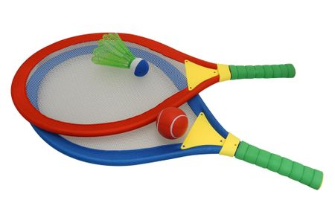 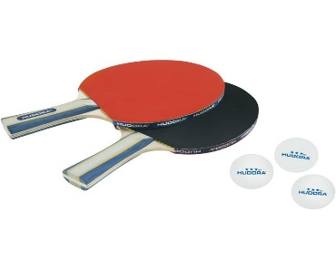

Pospravljanje sobe - 10 točk 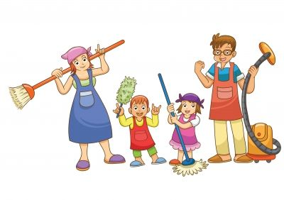

Počepi in sklece (15 + 15) – 10 točk  

Preskakovanje kolebnice 5 min – 10 točk 

Želim vam uspešno vadbo!
Učitelj Zorko

Za vzpodbudo!
https://www.youtube.com/watch?v=QVBGcLVjQ3M
https://www.facebook.com/groups/feed/

